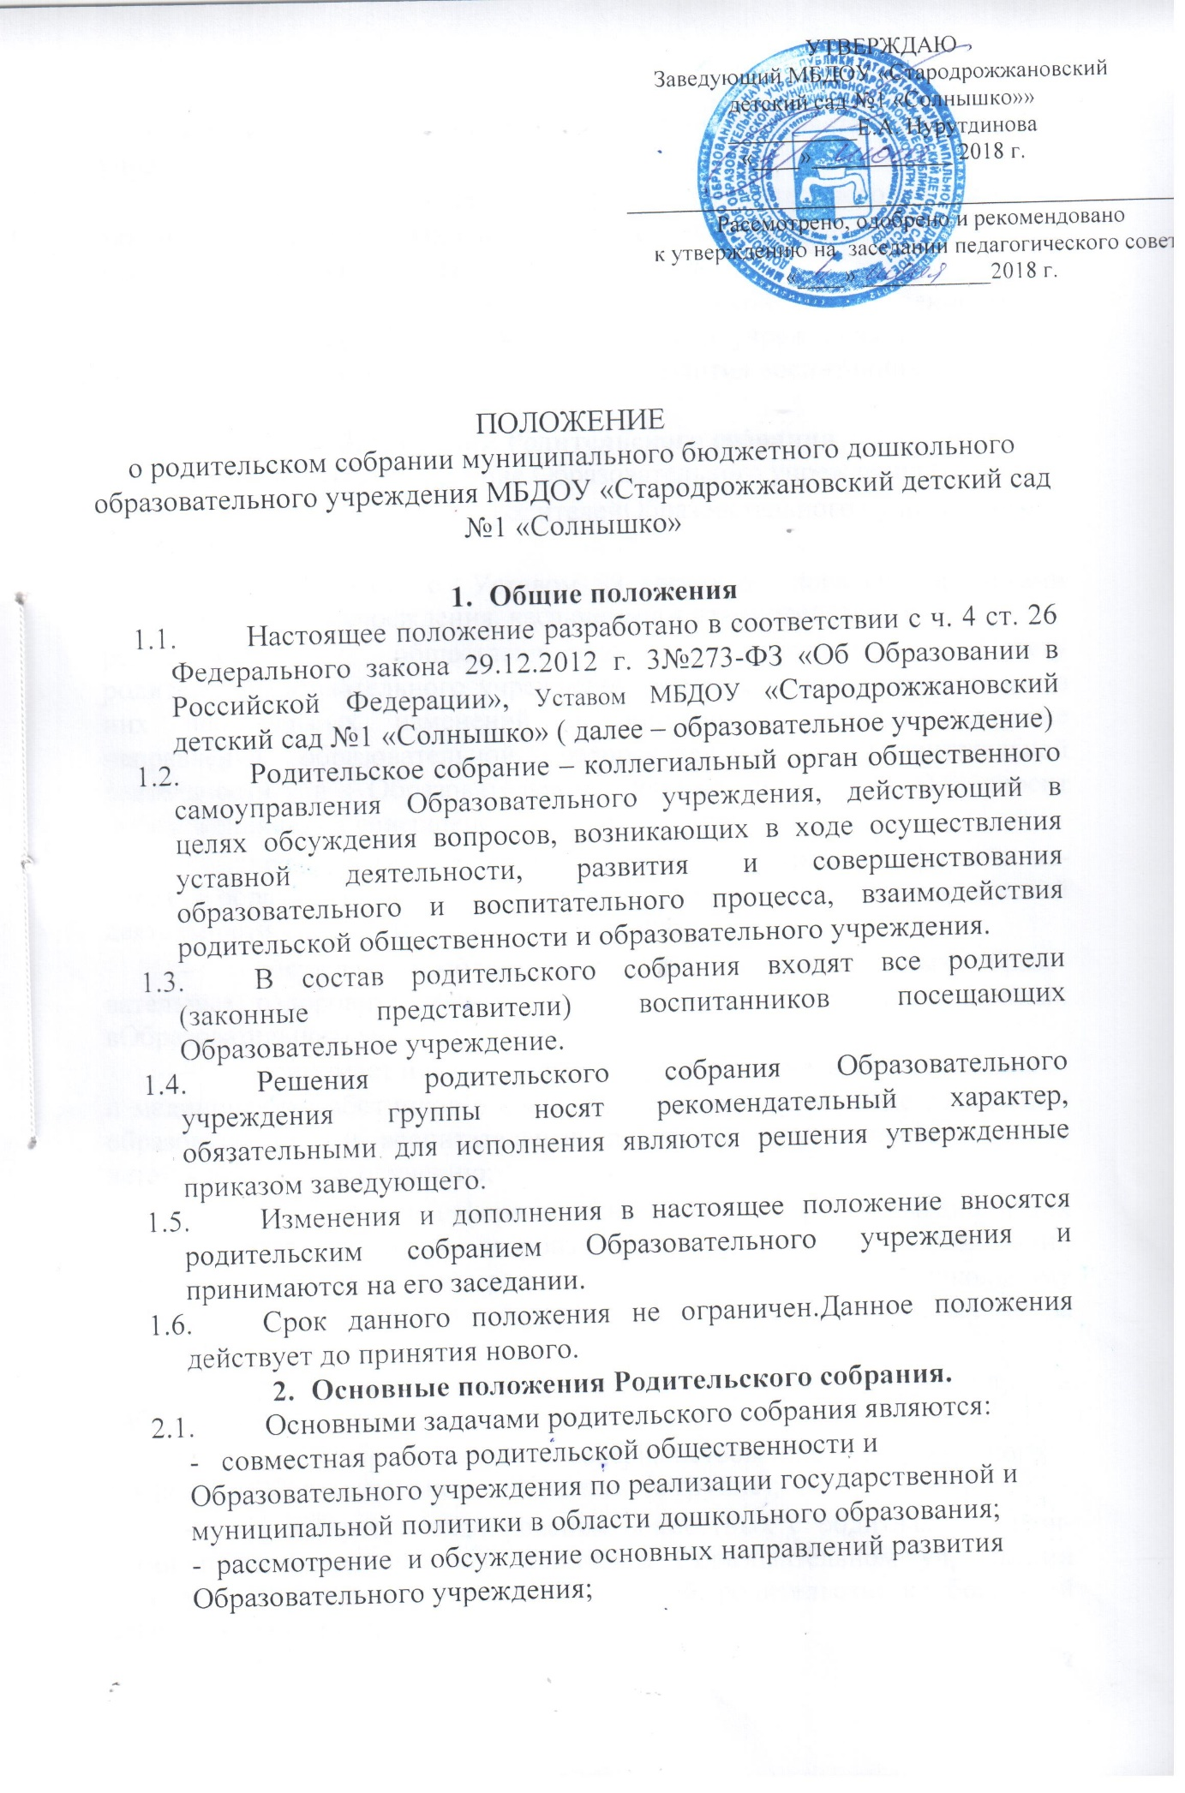

− обсуждение дополнительных платных услуг в Образовательном учреждении;
- обсуждение локальных актов Образовательного учреждения

затрагивающих права и законные интересы родителей и несовершеннолетних обучающихся;

- координация действий родительской общественности и педагогического коллектива Образовательного учреждения по вопросам образования, воспитания, оздоровления и развития воспитанников.

3. Функции Родительского собрания
3.1. Родительское собрание Образовательного учреждения (группы):
  - выбирает Совет родителейОбразовательного учреждения
(группы);

  - знакомится с Уставом и другими локальными актами Образовательного учреждения, касающимися взаимодействия с

родительской общественностью, поручает Совету родителейОбразовательного учреждения решение вопросов о внесении в них необходимых изменений и дополнений; изучает основные направления образовательной, оздоровительной и воспитательной деятельности в Образовательном учреждении (группе), вносит предложения по их совершенствованию;

  - заслушивает вопросы, касающиеся содержания, форм и ме-тодов образовательного процесса, планирования педагогической деятельности Образовательного учреждения (группы);

  - обсуждает проблемы организации дополнительных образо-вательных, оздоровительных услуг воспитанникам, в том числе платных вОбразовательного учреждения (группе);
  - принимает информацию заведующего, отчеты педагогических

- медицинских работников о состоянии здоровья детей, ходе реализации образовательных и воспитательных программ, результатах готовности детей к школьному обучению;

  - заслушивает информацию воспитателей группы, медицинских работников о состоянии здоровья детей группы, ходе реализации образовательных программ, результатах готовности детей к школьному обучению, итогах учебного года (в том числе промежуточных — за полугодие);

  - решает вопросы оказания помощи воспитателям группы в работе с неблагополучными семьями;

  - вносит предложения по совершенствованию педагогического процесса в Образовательном учреждении (в группе);

  - участвует в планировании совместных с родителями (закон-ными представителями) мероприятий в Образовательном учреждении (группе) - групповых родительских собраний, родительских клубов, Дней открытых дверей и др.

2

4. Права Родительского собрания
4.1. Родительское собрание имеет право:

  - выбирать Совет родителейОбразовательного учреждения
(группы);

  - требовать у Совета родителейОбразовательного учреждения (группы) выполнения и (или) контроля выполнения его решений.

4.2.. Каждый член Родительского собрания имеет право:

  - потребовать обсуждения Родительским собранием любого вопроса, входящего в его компетенцию, если это предложение поддержит не менее одной трети членов собрания;

  - при несогласии с решением Родительского собрания высказывать свое мотивированное мнение, которое должно быть занесено

- протокол.

5. Организация управления Родительским собранием

5.1. В состав Родительского собрания входят все родители (законные представители) воспитанников Образовательного учреждения (группы).

5.2. Родительское собрание избирает из своего состава Совет родителейОбразовательного учреждения (группы).
5.3. Для ведения заседаний Родительское собрание из своего состава

выбирает председателя и секретаря сроком на 1 учебный год, председателем, как правило, выбирают председателя Совета родителей Образовательного учреждения (группы).

  - необходимых случаях на заседание Родительского собрания приглашаются педагогические, медицинские и другие работники Образовательного учреждения, представители общественных организаций, учреждений, родители, представители Учредителя. Необходимость их

приглашения определяется председателем Совета родителей Образовательного учреждения (группы).

5.5.Общее Родительское собрание Образовательного учреждения ведет заведующий Образовательным учреждением совместно с председателем Совета родителей Образовательного учреждения.

5.6.Родительское собрание группы ведет председатель Совета родителей группы.
5.7.Председатель Родительского собрания:
−обеспечивает посещаемость родительского собрания совместно
- председателями Совета родителей групп;

- совместно с заведующим Образовательным учреждением организует подготовку и проведение Родительского собрания;

- совместно с заведующим Образовательным учреждением определяет повестку Совета родителей;

3

- взаимодействует с председателями Совета родителей групп;

- взаимодействует с заведующим Образовательным учреждением по вопросам ведения собрания, выполнения его решений.

5.8. Общее Родительское собрание собирается не реже 2 раз в год, групповое Родительское собрание — не реже 1 раза в квартал.

5.9. Заседания Родительского собрания правомочны, если на них присутствует не менее половины всех родителей (законных представителей) воспитанников Образовательного учреждения (группы).

5.11. Решение Родительского собрания принимается открытым голосованием и считается принятым, если за него проголосовало не менее двух третей присутствующих.

5.12. Решения Родительского собрания размещаются на информационном стенде для родителей.

5.13. Организацию выполнения решений Родительского собрания осуществляет Совет родителей Образовательного учреждения совместно с заведующим Образовательным учреждением или Совет родителей группы.

5.14. Непосредственным выполнением решений занимаются от-ветственные лица, указанные в протоколе заседания Родительского собрания. Результаты докладываются Родительскому собранию на следующем заседании.

6. Взаимосвязи Родительского собрания с коллегиальными органами
управления учреждения
6.1. Родительское собрание Образовательного учреждения:

- организует взаимодействие с коллегиальными органами управления: с педагогическим советом, общим собранием работниковчерез

участие членов | Родительского собрания |  | на их заседаниях. Члены
Родительского собрания могут вносить предложения и |  |  |  | дополнения | по
вопросам, рассматриваемым на заседаниях, а также |  |  |  | информировать
коллегиальные | органы управления | о | вопросах, | готовящихся | к
обсуждению и принятию на заседании |  | Родительского собрания.

7. Ответственность Родительского собрания

7.1. Родительское собрание несет ответственность:

- за выполнение закрепленных за ним задач и функций;

- соответствие принимаемых решений законодательству РФ, нормативно-правовым актам.

8. Делопроизводство Родительского собрания

8.1. ПротоколыРодительского собрания оформляются на бумажном носителе в печатном виде, прошнуровываются вместе с материалами к

4

Родительскому собранию, нумеруются постранично, скрепляются подписью заведующего и печатью.

8.2. Протоколы групповых собраний оформляются в тетради протоколов, нумеруются постранично, прошнуровываются, скрепляются подписью заведующего и печатью. Материалы к родительскому собранию хранятся в отдельной папке.

8.3. Протоколы оформляются не позднее 3 – х дней после его проведения.
8.4. В протоколах фиксируются:
- дата проведения заседания;
- количество присутствующих;
- приглашенные (ФИО, должность);
- повестка дня;
- ход обсуждения вопросов, выносимых на Родительское собрание;

-предложения, рекомендации и замечания родителей (законных представителей), педагогических и других работников Образовательного учреждения, приглашенных лиц;

- результаты голосования; решение Родительского собрания.

8.3. Протоколы подписываются председателем и секретарем Ро-дительского собрания.
8.4. К протоколам прикладываются явочные листы.
8.5. Нумерация протоколов ведется от начала учебного года.

8.6. При сдаче в архив, протоколы за год прошнуровываются, вводится сквозная нумерация, скрепляются подписью заведующей и печатью.

8.7. Протоколы Родительского собрания хранятся в делах Образовательного учреждения 3-х лет и передаются по акту (при смене руководителя, при передаче в архив).

5

6

